Smyslová soustava – ucho
- Zopakovat stavbu a funkci smyslové soustavy - ucho:
Jaké části má ucho?
Jak vypadá Cortiho orgán?
Jakým způsobem pracuje vestibulární orgán a kde je uložen?
K čemu slouží oválné okénko?
Jaké je jedno z nejčastější onemocnění, které postihuje sluchový orgán u dětí?
Kam vede sluchový nerv?

- Jaké jsou věkové zvláštnosti sluchového orgánu?

- Podívejte se na krátký dokument z cyklu Diagnóza a poznamenejte si nejdůležitější informace:
https://www.ceskatelevize.cz/porady/1095946610-diagnoza/79-tinnitus/video/

- Zkuste z následujícího grafu vyčíst, co nejvíce informací:
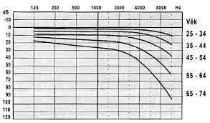

- Dohledejte odpovědi na následující otázky:
Co je to otoskleróza?
Na jakém principu pracuje kochleární implantát? Jak dlouho se u nás kochleární implantát dává?
Co je to otitida?
Co je to audiometrie a tympanometrie?
Jaké obtíže má pacient, kterého trápí tinnitus?
Jaký je rozdíl mezi nedoslýchavostí percepční a převodní?
Jaké jsou mimosluchové účinky hluku na organismus?
Proč a jak se vyšetřuje tzv. kostní vedení zvuku?
Jakou zkoušku sluchu využívá praktický lékař?

